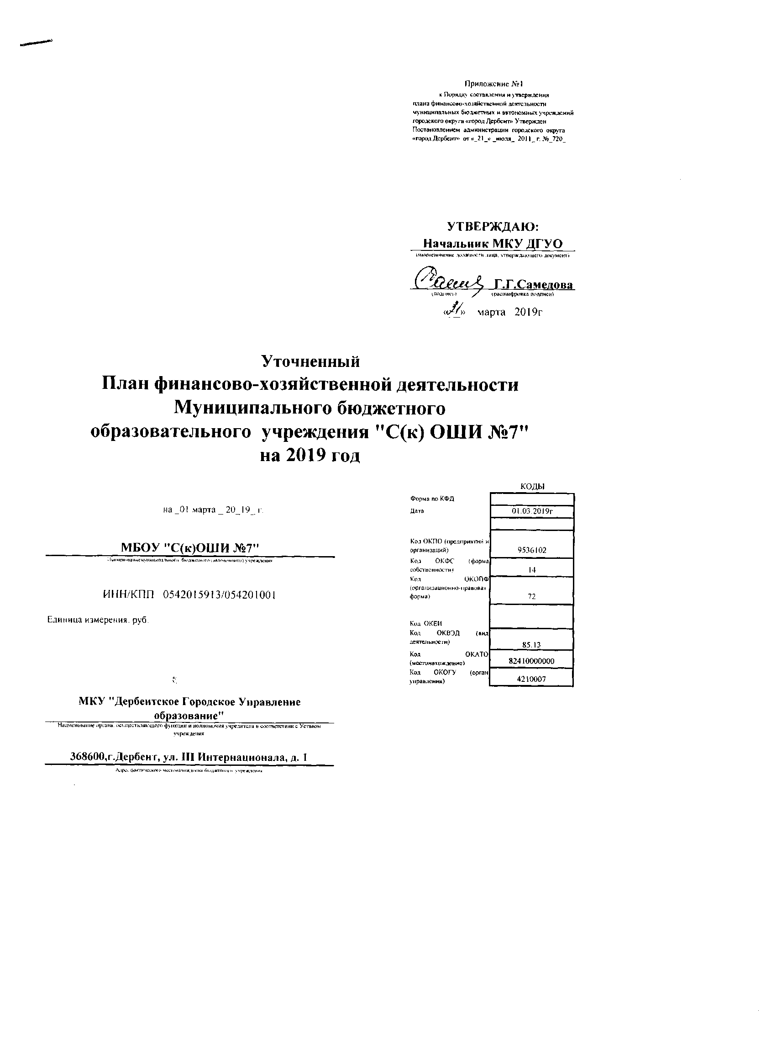

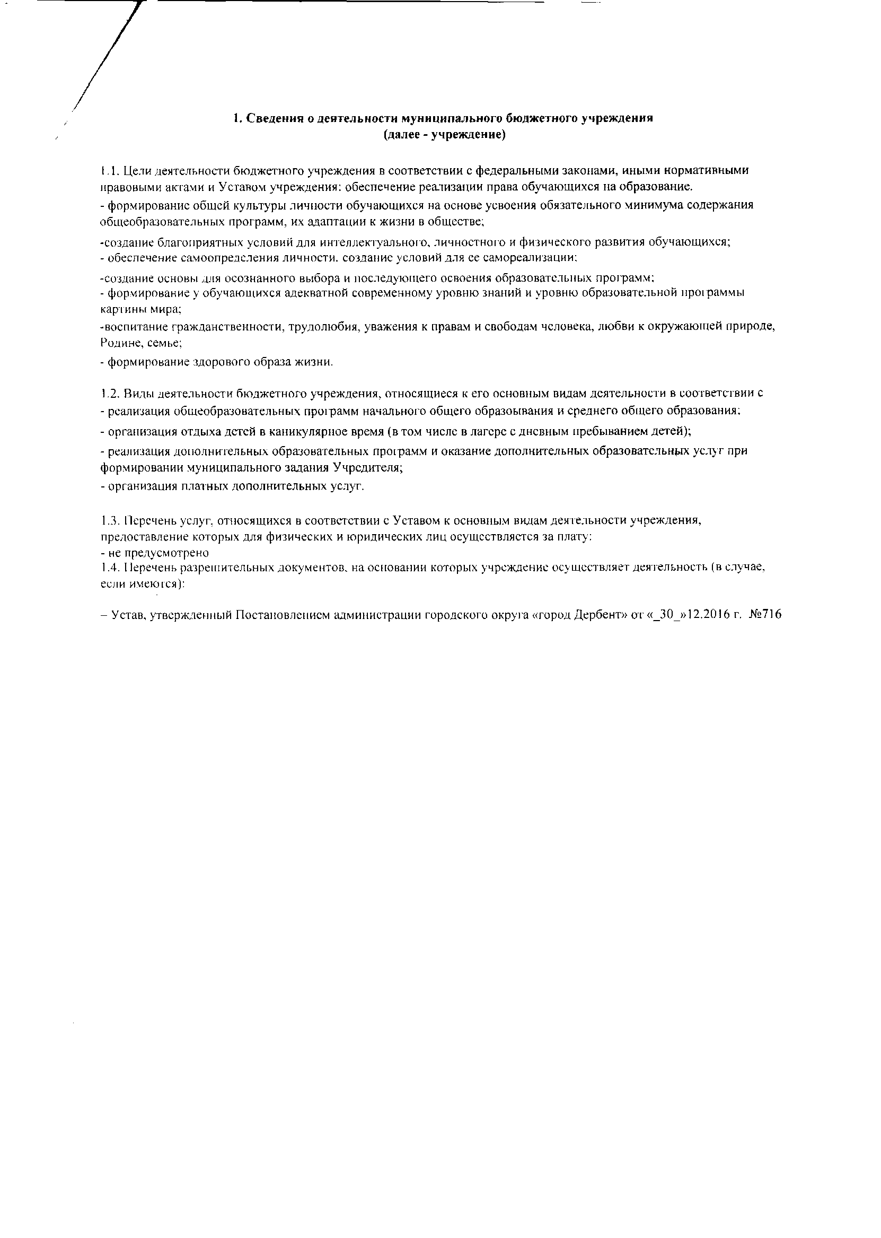

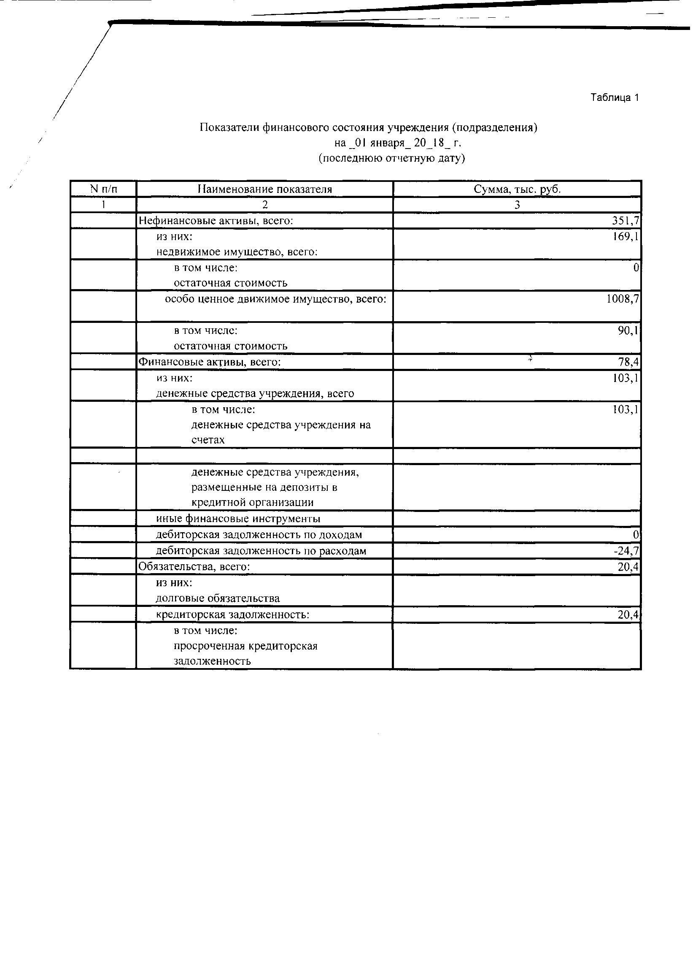

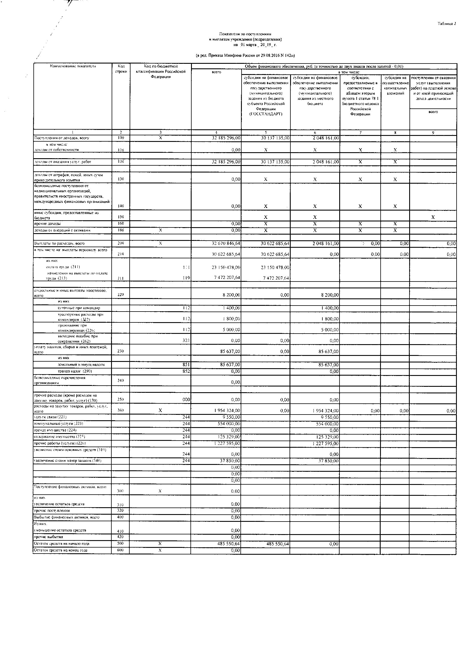

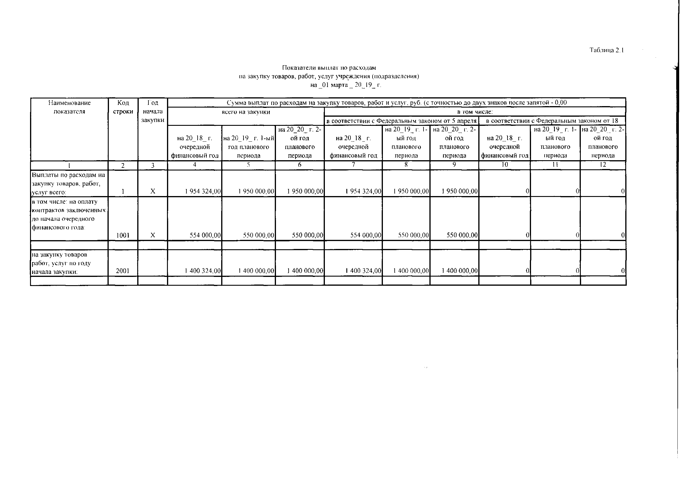

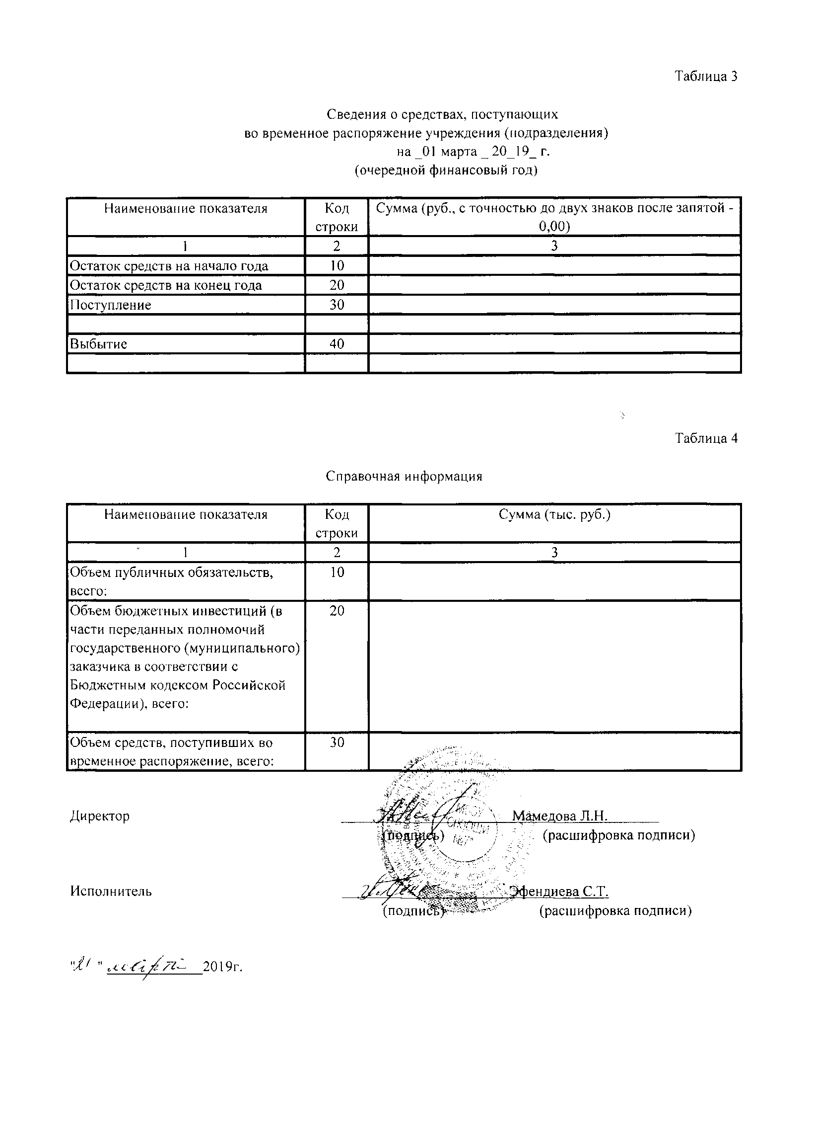

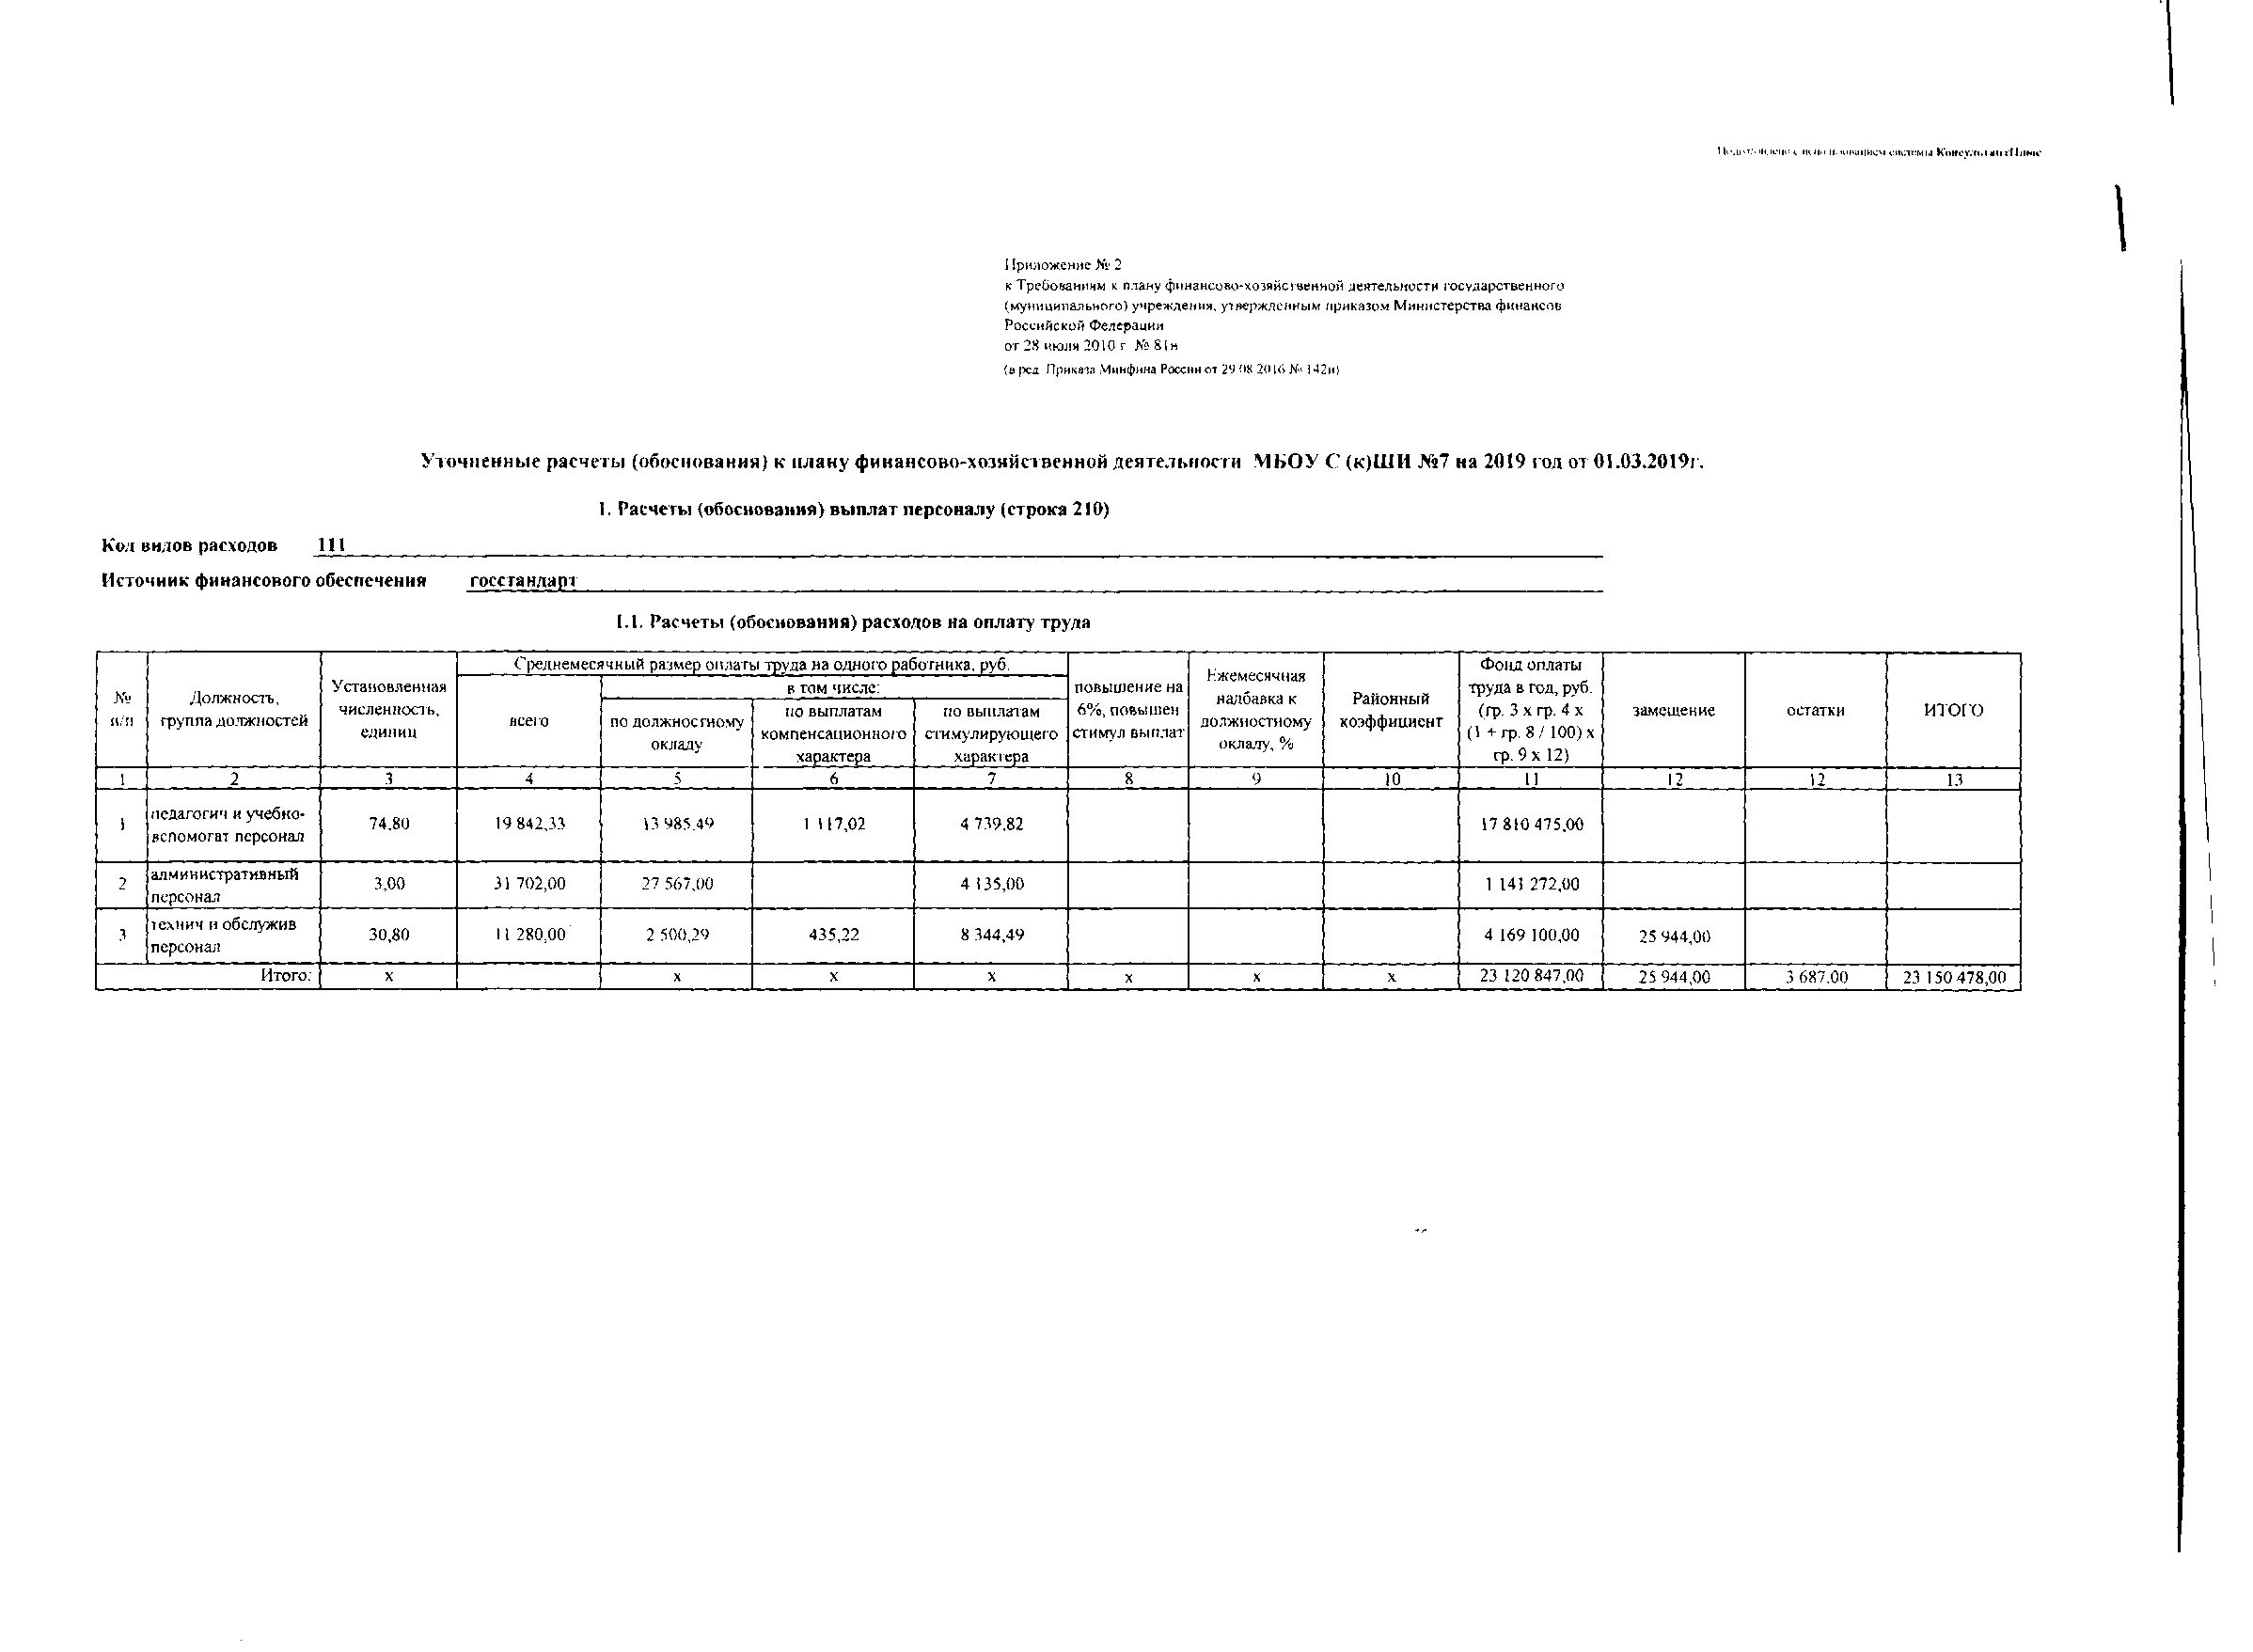

Подготовлено с использованием системы КонсультаитПлюс

1.2. Расчеты (обоснования) выплат персоналу при направлении в служебные командировки 212ст по 112 виду
расходов

п/п | Наименование расходов | Средний размер выплаты на одного работника в день, руб. | Количество работников, чел. | Количество дней | Сумма, руб. (гр. 3 х гр. 4 х гр. 5)
1 | 2 | 3 | 4 | 5 | 6
1 | суточные | 100 |  |  | 1 400,00
2 | транспортные | 200 |  |  | 1 800,00
3 | проживание | 500 |  |  | 5 000,00
 | Итого: | X | X | X | 8 200,00
1.3. Расчеты (обоснования) выплат персоналу по уходу за ребенком 21 Зет

№ п/п | Наименование расходов | Численность работников, получающих пособие | Количество выплат в год на одного работника | Размер выплаты (пособия) в месяц, руб. | Сумма, руб. (гр. 3 х гр. 4 х гр.5)
! | 2 | 3 | 4 | 5 | 6
1 | пособие по уходу за ребенком | 2 | 12 | 5817,24 | 139 613,76
 | Итого: | X | X | X | 139 613,76
1.4. Расчеты (обоснования) страховых взносов на обязательное страхование в Пенсионный фонд Российской Федерации, в Фонд социального страхования Российской Федерации, в Федеральный фонд обязательного
медицинского страхования

№  п/п | Наименование государственного внебюджетного фонда | Размер базы для начисления страховых взносов, руб. | Сумма взноса, руб. | остатки | ИТОГО
1 | 2 | 3 | 4 | 5 | 6
1 | Страховые взносы в Пенсионный фонд Российской Федерации, всего | X | 5 092 297,00 | 481 863,64
1.1 | в том числе: по ставке 22,0% |  | 5 092 297,00 | 481 863,64
1.2 | по ставке 10,0%
1.3 | с применением пониженных тарифов взносов в Пенсионный фонд Российской Федерации для отдельных категорий плательщиков
2 | Страховые взносы в Фонд социального страхования Российской Федерации, всего | X
2.1 | в том числе:  обязательное социальное страхование на случай временной нетрудоспособности и в связи с материнством по ставке 2,9% |  | 531 644,00
2.2 | с применением ставки взносов в Фонд социального страхования Российской Федерации по ставке 0,0%
2.3 | обязательное социальное страхование от несчастных случаев на производстве и профессиональных заболеваний по ставке 0,2% |  | 46 293,00
2.4 | обязательное социальное страхование от несчастных случаев на производстве и профессиональных заболеваний по ставке 0,_%*
2.5 | обязательное социальное страхование от несчастных случаев на производстве и профессиональных заболеваний по ставке 0,_%*
3 | Страховые взносы в Федеральный фонд обязательного медицинского страхования, всего (по ставке 5,]%) |  | 1 180 496,24
 | Итого. | X | 6 850 730,24 | 481 863,64 | 7 332 593,88
* Указываются страховые тарифы, дифференцированные по классам профессионального риска, установленные Федеральным законом от 22 декабря 2005 г № 179-ФЗ "О страховых тарифах на обязательное социальное страхование от несчастных случаев на производстве и профессиональных заболеваний на 2006 год" (Собрание законодательства Российской Федерации, 2005, № 52, ст 5592, 2015, № 51, ст 7233)
2. Расчеты (обоснования) расходов на социальные и иные выплаты населению 262ст
Код видов расходов 321
Источник финансового обеспечения местный бюджет

л»  п/п | Наименование показателя | Размер одной выплаты, руб. | Количество выплат в год | Общая сумма выплат, руб. (гр. 3 х гр. 4)
1 | 2 | 3 | 4 | 5
1 | выходное пособие при сокращении |  | 3 | 0,00
 | Итого: | X | X | 0,00

